Об раз ов ательна я авт он ом на я не к ом ме рче ска я орг ан изац ия выс шег о об раз ова ни я

« МОСК ОВСК ИЙ ТЕ ХНОЛ ОГИЧЕСК ИЙ НСТИТУТ »

Факультет «Строительства и техносферной безопасности» Направление подготовки: 09.03.03 Прикладная информатика

УТВЕРЖДАЮ
Декан факультета Строительства и техносферной безопасности
А.А.

Котляревский
Подпись
« » 202 г.

ГРАФИК (ПЛАН)
Производственная (Преддипломная) практика
обучающегося группы
Шифр и № группы Фамилия, имя, отчество обучающегося

Содержание практики

Этапы практики с кодом формируемых компетенций | Вид работа | Период выполнения
организационно - ознакомительный | Проводится разъяснение этапов и сроков прохождения практики, инструктаж по технике безопасности в период прохождения практики, ознакомление:  - с целями и задачами предстоящей практики,  - с требованиями, которые предъявляются к обучающимся со стороны руководителя практики;  - с заданием на практику и указаниями по его выполнению;  - со сроками представления в деканат отчетной документации и проведения зачета.
прохождение практики | - выполнение индивидуального задания, согласно вводному инструктажу;  - сбор, обработка и систематизация статистического материала;  - подготовка аналитической части ВКР;  - подготовка проекта отчета по практике;

Этапы практики с кодом формируемых компетенций | Вид работа | Период выполнения
 | - подготовка промежуточного отчета и согласование отчета с руководителем практики.
отчетный | - систематизация собранного нормативного и фактического материала;  - оформление дневника и отчета о прохождении практики;  - защита отчета по практике на оценку.

Руководитель практики от Института
Заведующий кафедрой .
Должность, ученая степень, ученое звание

« » 202 г.
Подпись И.О. Фамилия

Руководитель практики от профильной организации генеральный директор
Должность

Подпись И.О. Фамилия

« » 202 г.
Ознакомлен
Подпись И.О. Фамилия обучающегося

« » 202 г.

Об раз ов ательна я авт он ом на я не к ом ме рче ска я орг ан изац ия выс шег о об раз ова ни я

« МОСК ОВСК ИЙ ТЕ ХНОЛ ОГИЧЕСК ИЙ НСТИТУТ »

Факультет «Строительства и техносферной безопасности» Направление подготовки: 09.03.03 Прикладная информатика

УТВЕРЖДАЮ
Декан факультета Строительства и техносферной безопасности
(подпись)
А.А. Котляревский
(ФИО декана)
« » 202 г.

ИНДИВИДУАЛЬНОЕ ЗАДАНИЕ
НА ПРОИЗВОДСТВЕННУЮ ПРАКТИКУ

Преддипломная практика
обучающегося группы
шифр и № группы фамилия, имя, отчество обучающегося

Место прохождения практики: ООО

(полное наименование организации)
Срок прохождения практики: с « » 202 г. по « » 202 г.

Содержание индивидуального задания на практику, соотнесенное с планируемыми результатами обучения при прохождении практики:
Содержание индивидуального задания
Разработать мероприятия по созданию информационной системы организации Разработать и установить требования к типам и характеристикам данных, необходимых для функционирования ИС.
Спроектировать информационную модель данных ИС, выбрать модель жизненного цикла ИС. Провести поиск и анализ материалов для обзорно-теоретической части выпускной
квалификационной работы.
Разработать мероприятия по введению ИС в эксплуатацию
Разработать мероприятия по сопровождению ИС на каждом этапе жизненного цикла Разработать мероприятия по контролю результатов эксплуатации ИС.
Разработать мероприятия по составлению технической и эксплуатационной документации ИС
Подготовить обзор литературы для составления технической и эксплуатационной документации.

Содержание индивидуального задания
Разработать структуру и сформулировать основные направления работы в процессе
написания выпускной квалификационной работы.
Разработать мероприятия по тестированию компонентов ИС
Разработать мероприятия по написанию технической документации на тестирование компонентов программного обеспечения на каждом этапе жизненного цикла ИС
Разработать мероприятия по оценке рисков при создании ИС
Разработать мероприятия по оценке экономических затрат при создании ИС
Собрать и систематизировать материалы для расчета экономической эффективности
предлагаемых решений по внедрению ИС.

Руководитель практики от Института Заведующий кафедрой
должность, ученая степень, ученое звание

« » 202 г.
Подпись И.О. Фамилия

Руководитель практики от профильной организации генеральный директор

должность, ученая степень, ученое звание

« » 202 г.
Подпись И.О. Фамилия

Ознакомлен
Подпись И.О. Фамилия обучающегося

« » 202 г.

ОТЧЕТ
о прохождении практики

обучающимся группы
(код и номер учебной группы)

(фамилия, имя, отчество обучающегося)

Место прохождения практики:
(полное наименование организации)
Руководители производственной практики:
от Института:
(фамилия, имя, отчество)
Заведующий кафедрой
(ученая степень, ученое звание, должность)
(фамилия, имя, отчество)
генеральный директор
(должность)

Индивидуальный план-дневник производственной (преддипломной) практики
Индивидуальный план-дневник практики составляется обучающимся на основании полученного задания на практику в течение организационного этапа практики (до фактического начала выполнения работ) с указанием запланированных сроков выполнения этапов работ.
Отметка о выполнении (слово «Выполнено») удостоверяет выполнение каждого этапа практики в указанное время. В случае обоснованного переноса выполнения этапа на другую дату, делается соответствующая запись («Выполнение данного этапа перенесено на… в связи с…»).
Таблица индивидуального плана-дневника заполняется шрифтом TimesNewRoman, размер 12, оформление – обычное, межстрочный интервал – одинарный, отступ первой строки абзаца – нет.

№ п/п | Содержание этапов работ, в соответствии с индивидуальным заданием на практику | Дата выполнения этапов работ | Отметка о выполнении
1 | Определиться с местом прохождения  практики. |  | Выполнено
2 | Ознакомиться с тематикой ВКР по направлению подготовки 09.03.03  «Прикладная информатика» |  | Выполнено
3 | Изучить нормативно-правовые и нормативно-технические документы в рамках  прохождения преддипломной практики. |  | Выполнено
4 | Пройти инструктаж по ознакомлению с требованиями охраны труда, техники безопасности, пожарной безопасности, а также правилами внутреннего трудового  распорядка. |  | Выполнено

5 | Составить общее описание предприятия  (организации) – название, местоположение, собственник, статус. |  | Выполнено
6 | Изучить направления деятельности предприятия (организации), структурной схемы управления его подразделениями,  службами и отделами. |  | Выполнено
7 | Разработать мероприятия по созданию информационной системы организации Разработать и установить требования к типам и характеристикам данных, необходимых для функционирования ИС.  Спроектировать информационную модель данных ИС, выбрать модель жизненного цикла ИС. Провести поиск и анализ  материалов для обзорно-теоретической части выпускной квалификационной работы. |  | Выполнено
8 | Разработать мероприятия по введению ИС в эксплуатацию  Разработать мероприятия по сопровождению ИС на каждом этапе жизненного цикла Разработать мероприятия по контролю результатов эксплуатации ИС.  Разработать мероприятия по составлению технической и эксплуатационной документации ИС  Подготовить обзор литературы для составления технической и эксплуатационной документации.  Разработать структуру и сформулировать основные направления работы в процессе  написания выпускной квалификационной работы. |  | Выполнено
9 | Разработать мероприятия по тестированию компонентов ИС  Разработать мероприятия по написанию технической документации на тестирование компонентов программного обеспечения на  каждом этапе жизненного цикла ИС |  | Выполнено
10 | Разработать мероприятия по оценке рисков при создании ИС  Разработать мероприятия по оценке  экономических затрат при создании ИС |  | Выполнено
11 | Собрать и систематизировать материалы для  расчета экономической эффективности предлагаемых решений по внедрению ИС. |  | Выполнено
12 | Оформление отчета (текст, рисунки, чертежи) |  | Выполнено
13 | Сдача отчета |  | Выполнено
« » 202 г.

Обучающийся
(подпись) | И.О. Фамилия

Дневник производственной (преддипломной) практики:

Дата | Краткое содержание работы, выполненное  обучающим, в соответствии с индивидуальным заданием | Отметка руководителя практики от организации  (подпись)
 | Пройден инструктаж по технике безопасности в ООО
Ознакомление с политикой информационной
безопасности ООО
Сбор данных о сфере деятельности организации: характеристика организации и ее деятельности; технико-экономические показатели деятельности организации;
организационная структура ООО «»
Сбор данных о технических и программных средствах
ООО «»
Изучение стандартов выполнения научно-исследовательских работ и оформления научно-
технической документации ООО «»
 | Изучение стандартов жизненного цикла программного обеспечения, используемого в ООО «»
 | Выходной (воскресенье)
Проведен анализ рыночных предложений по программным средствам, необходимым для реализации
проектного решения в ООО «»
Проведен анализ рыночных предложений по
аппаратным средствам, необходимым для реализации проектного решения в ООО «»
Разработка мероприятия по созданию информационной
системы ООО «»
Провел анализ информационного обеспечения по
решаемой задаче ООО «»
Осуществил сбор данных о технических средствах ООО
«». Разработка мероприятия по введению ИС в эксплуатацию ООО
Разработать мероприятия по сопровождению ИС ООО
«» на каждом этапе жизненного цикла. Осуществил сбор данных о программных средствах ООО «»
 | Выходной (воскресенье)
Разработка и установка требований к типам и
характеристикам данных, необходимых для функционирования ИС ООО «»
 | Спроектирована информационная модель данных ИС, выбрана модель жизненного цикла ИС ООО «»

Обрабатывать массивы данных в соответствии с
поставленной задачей в ООО «»
Разработана (на основе действующих стандартов) техническая документация (в том числе в электронном виде) для регламентного обслуживания систем и средств контроля, автоматизации и управления ООО «». Анализ, оценка, интерпретация
полученных результатов и обоснование выводов
Выполнены эксперименты по заданным методикам и обрабатывать результаты с применением современных информационных технологий и технических средств
ООО «»
Проведен поиск и анализ материалов для выпускной
квалификационной работы.
Выходной (воскресенье)
Проведение предварительной оценки затрат на внедрение и сопровождение программного продукта: определение составляющих себестоимости этих работ в
ООО «»
Проведен анализ особенностей, достоинств и недостатков их применения для решения выбранной
задачи в ООО «»
Разработка проектных решений для выбранной задачи с учётом имеющихся ограничений ООО «». Разработка мероприятия по тестированию компонентов ИС ООО «». Разработка мероприятия по написанию технической документации на тестирование компонентов программного обеспечения на каждом
этапе жизненного цикла ИС
Собран и систематизирован материал для расчета
экономической эффективности предлагаемых решений по внедрению ИС
Проанализированы существующие типовые решения для выбранной задачи, анализ особенностей, достоинств и недостатков их применения для решения выбранной
задачи ООО
Сбор данных и обобщение полученной информации ООО «». Подготовка отчета по
практике в ООО «»
Выходной (воскресенье)

Технический отчет.

(краткая характеристика проделанной обучающимся работы, краткие выводы по результатам практики)

Практика пройдена в компании ООО по адресу: город , ул. Куйбышева, д. 77 стр. 1, кабинет 111 зарегистрирована 20.02.2018 регистратором Управление Федеральной налоговой службы . Руководитель организации: генеральный директор
Основным видом деятельности ООО является торговля оптовая прочими машинами и оборудованием, зарегистрировано 5 дополнительных видов деятельности. Основной вид деятельности (по коду ОКВЭД ред.2): 46.69 - Торговля оптовая прочими машинами и оборудованием. Эта группировка включает:
- оптовую торговлю транспортными средствами, кроме автомобилей, мотоциклов, велосипедов;
- оптовую торговлю конвейерными роботами;
- оптовую торговлю проводами, кабелями, выключателями и прочим установочным оборудованием промышленного использования;
- оптовую торговлю прочими комплектующими изделиями, такими как электродвигатели, трансформаторы и т.п.;
- оптовую торговлю прочими машинами и оборудованием, используемыми в промышленности (кроме горнодобывающей промышленности, строительства, текстильной промышленности), торговле и навигации и при оказании прочих услуг
Эта группировка также включает:
- оптовую торговлю измерительными приборами и оборудованием
Организации присвоены ИНН 1837017925, ОГРН 1181832003979, ОКПО 25304988.
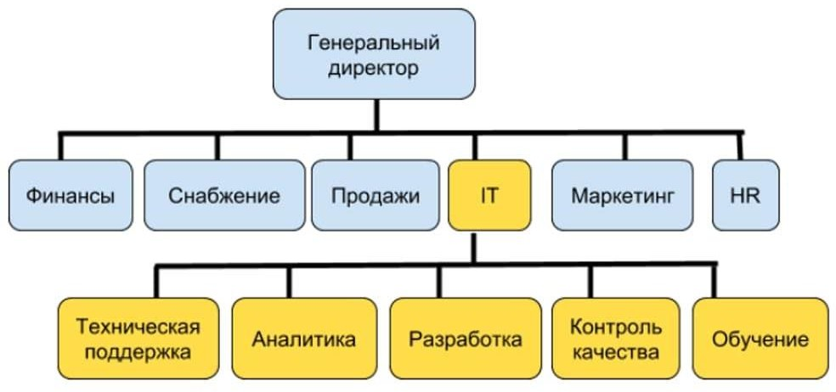
Организационная структура компании ООО представленная на рисунке 1.

Рисунок 1 - Организационно-функциональная структура ООО «ПК Венткомплекс» Организационно-функциональная структура организации ООО
представляет собой совокупность специализированных функциональных подразделений,

которые оказывают непосредственное влияние на принятия и реализации управленческих решений.
Генеральный директор ООО несет ответственность за сохранность и эффективное использование имущества предприятия, за последствия принимаемых решений, финансово–хозяйственные результаты деятельности Общества.
Таким образом, линейно - функциональная структура ООО разделяет управленческие функции между руководством и отдельными подразделениями. Опираясь на представленную организационную структуру компании, можно рассмотреть функции каждого отдела и обязанности сотрудников.
Технико-экономические показатели деятельности организации ООО представлены в таблице 1
Таблица 1 – Технико-экономические показатели деятельности ООО , тыс.руб.
Показатели | 2022 | 2023 | Абсол.  откл. | Темп роста,  %
1 | 2 | 3 | 4 | 5
Выручка от реализации, тыс. руб. | 657,80 | 187,80 | -470,00 | 28,55
Себестоимость реализации, тыс.  руб. | 3798,00 | 3945,00 | 147,00 | 103,87
Управленческие, коммерческие  расходы, тыс. руб. | 28719,00 | 29430,00 | 711,00 | 102,48
Операционный результат до  налогообложения, тыс. руб. | -31859,20 | -33187,20 | -1328,00 | 104,17
Резервы предстоящих расходов | 1700,00 | 41,00 | -1659,00 | 2,41
Чистый операционный результат,  тыс. руб. | -30159,20 | -33146,20 | -2987,00 | 109,90
Источники финансирования  дефицита бюджета - всего | 30646,20 | 33574,10 | 2927,90 | 109,55
Финансовый результат, тыс. руб. | 487,00 | 427,90 | -59,10 | 87,86
Затраты на 1 рубль выручки  продукции от реализации, руб. | 5,77 | 21,01 | 15,23 | 363,82
Среднегодовая перв. стоимость  осн. средств, тыс. руб. | 106,95 | 144,90 | 37,95 | 135,48
Фондоотдача, руб./руб. | 6,15 | 1,30 | -4,85 | 21,07
Фондоемкость, руб./руб. | 0,16 | 0,77 | 0,61 | 474,55
Среднегодовая стоимость  оборотных средств, тыс. руб. | 146,20 | 337,50 | 191,30 | 230,85
Оборачиваемость оборотных  средств, об. | 4,50 | 0,56 | -3,94 | 12,37
Период обращения оборотных  средств, об. | 80,01 | 646,96 | 566,95 | 808,58

Из данных таблицы видно, что в 2023г. прибыль от продаж ООО составила 427,90 тыс. руб., которая по отношению к предшествующему периоду 2022 г. снизилась на 59,10 тыс. руб. (13%).
Следует отметить, что по отношению к аналитическому периоду прошлого года выручка от продаж ООО снизилась на 470,00 тыс. руб. (72%).
В то же время, себестоимость возросла на 3,87%, что связано с увеличением затрат ООО в целом.

В ходе исследование было установлено, что ИТ – отдел ООО «ПК Венткомплекс» имеет следующую структуру:
- Начальник отдела;
- отделение приема заявок от клиентов на обслуживание техники;
- отделение учета технических средств (ТС) и комплектующих к ним;
- техническая служба;
- отделение по работе с клиентами, учет клиентов, ведение личного кабинета. Рассмотрим деятельность каждого структурного подразделения, входящего в состав
IT-отдела
- Отделение приема заявок от клиентов на обслуживание техники.
Данное отделение отвечает за прием заявок от клиентов, заполнение необходимых документов и передачу их в техническую службу.
Графически этот процесс представлен на мнемосхеме, изображенной на рисунке 2.
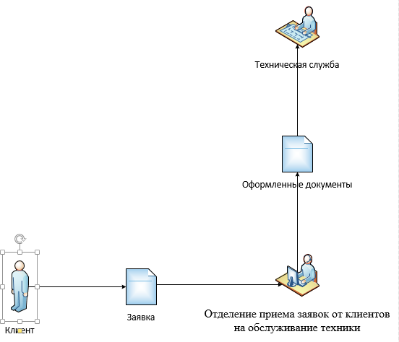
Рисунок 2 – Графическое представление деятельности отделения по приему заявок от
клиентов

При данной схеме существуют следующие недостатки:
- Долгое время прохождения заявки клиента по инстанции;
- Возможность искажения данных клиента;
- Ошибки при оформлении документов.
Следующим шагом рассмотрим деятельность технической службы. В ее обязанности входит:
- уточнение технических средств или запасных частей, в отделении учета, согласно поступившей заявки;
- связь с клиентом и уточнение сроков выполнения его заявки; предоставление данных в отделение по работе с клиентами; учет сведений о произведенных работах.
Графически деятельность технической службы представлена на рисунке 3.

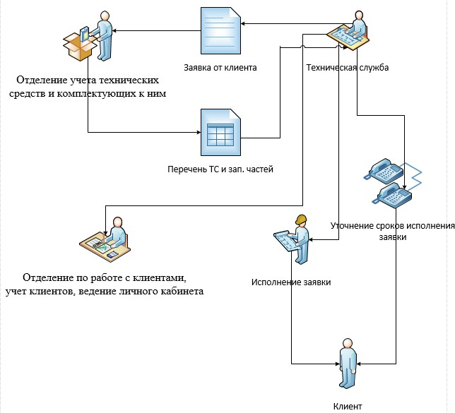
Рисунок 3 - Графическое представление деятельности технической службы Данное состояние дел имеет следующие недостатки:
- долгое время прохождение заявки от одной инстанции до другой;
- Возможные ошибки при исполнении заказа клиента;
- Зависимость исполнения заявки от конкретного сотрудника службы поддержки;
- Необходимость несколько раз связываться с клиентом и уточнять сроки исполнения заявки.
Теперь разберем деятельность отделения учета технических средств и комплектующих к ним. В его обязанности входит:
- подбор необходимых технических средств и запасных частей к ним;
- выдача ТС и комплектующих, согласно заявок клиентов;
- закупка необходимых ТС и запасных частей;
- учет приобретенных и выданных технических средств, и их компонентов;
- оформление необходимых документов и передача их в отделение по работе с клиентами, учета клиентов, ведение их личного кабинета, а также в бухгалтерию.
Графически деятельность данного подразделения представлено на рисунке 4.
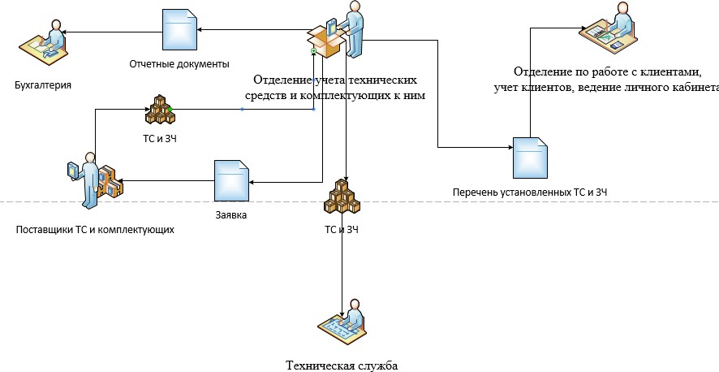

Рисунок 4 - Графическое представление деятельности Отделения учета ТС и
комплектующих к ним

них:
В данной схеме также существует множество недостатков и перечислим основные из

- Долгое время исполнения заявки;
- Большое количество оформляемых документов;
- Зависимость от конкретного человека;
- Возможные ошибки при оформлении документов.
Осталось рассмотреть деятельность отделения по работе с клиентами. Задачами данного подразделения являются:
- регистрация новых клиентов;
- создание личного кабинета и карточки учета для каждого клиента;
- Учет выполненных заявок клиентов;
- Предоставление выписки по работе с клиентом.
Графически деятельность данного отделения представлена на рисунке 5.
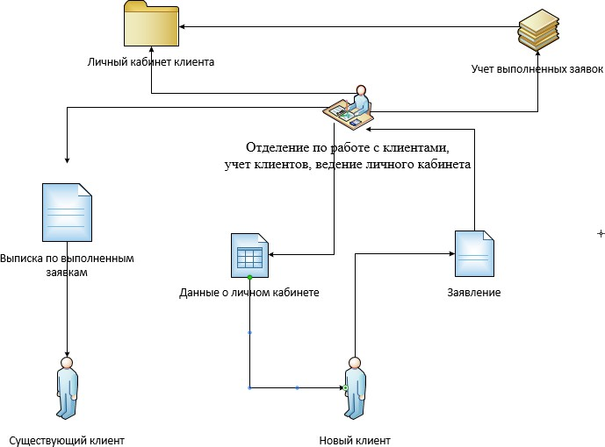

Рисунок 5 - Графическое представление деятельности Отделения по работе с клиентами, учета клиентов и ведения личного кабинета

Перечислим недостатки данной схемы:
  - Зависимость от конкретного человека;
  - Ошибки при оформлении данных клиента;
  - Долгое время оформления клиента.
Если суммировать все перечисленные недостатки, то основными являются:
  - долгое время исполнения заявки клиента (в среднем 5-7 дней);
  - возможные ошибки при оформлении документов;
  - узкие места деятельности отдела, которые выражаются в зависимости на определенных этапах от конкретного человека – сотрудника отдела.
  - невозможность клиенту отследить движение своей заявки в личном кабинете;
  - большое количество оформленных документов.

Все эти недостатки не позволяют работать данному отделу с максимальной эффективностью, а также некоторая часть людей не переходит в категорию клиентов компании. И текущее состояние дел предполагает большой обмен документами между различными компонентами приведенных схем, поэтому опишем основные понятия, необходимые для функционирования IT-отдела ООО «ПК Венткомплекс»
Аппаратная и программная платформа, на которой работает компания ООО «ПК Венткомплекс» включает программное обеспечение для составления договоров с клиентами, программное обеспечение для ведения бухгалтерской, юридической и аудиторской деятельности.
Бухгалтерские операции ООО «ПК Венткомплекс» выполняются с помощью 1С Бухгалтерии 8.3. Юридические документы также оформляются в программе MS Office 2016.
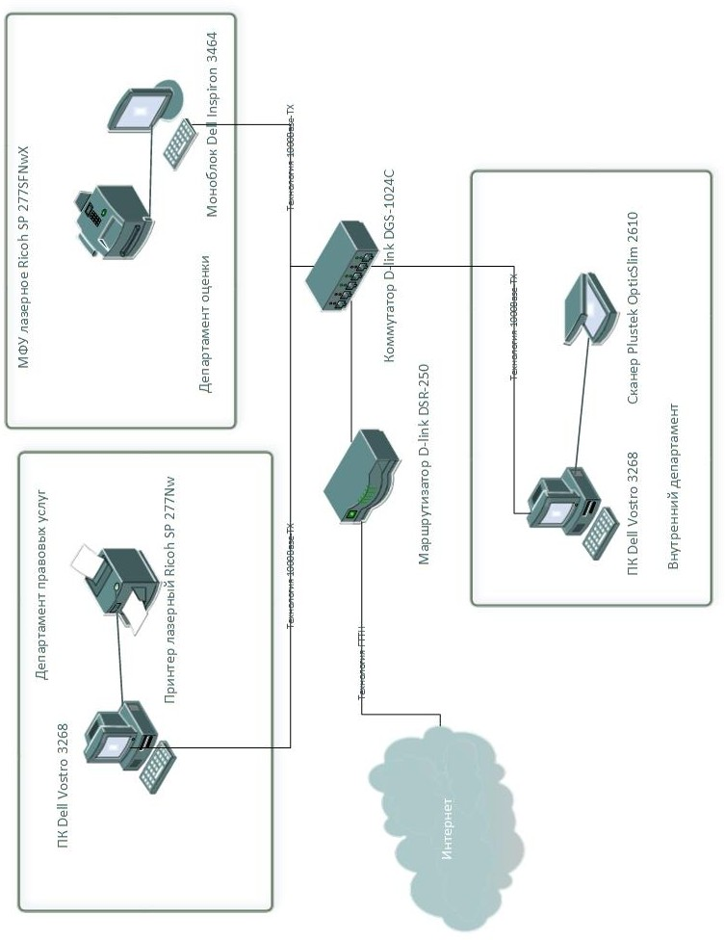
Аппаратная архитектура ООО «ПК Венткомплекс» представляет собой минимальный необходимый набор технических средств для набора и обработки печатной информации бухгалтерского, юридического и финансового характера и представлена персональными компьютерами, принтерами, сканерами и средствами работы в локальной сети.

Рисунок 6 - Аппаратная архитектура ООО «ПК Венткомплекс»

Проведен анализ аппаратных средства рабочих мест сотрудников предприятия ООО «ПК Венткомплекс», которые описаны в таблице ниже.

Таблица 3 - Аппаратные средства ООО «ПК Венткомплекс»
№п/п | Наименование | Производитель | Количество
Департамент оценки
1 | Моноблок Dell Inspiron 3464 | Dell | 5
2 | МФУ лазерное Ricoh SP 277SFNwX | Ricoh | 1
Департамент правовых услуг
1 | ПК Dell Vostro 3268 | Dell | 3
2 | Принтер лазерный Ricoh SP 277Nw | Ricoh | 1
Внутренний департамент
1 | ПК Dell Vostro 3268 | Dell | 12
2 | Сканер Plustek OpticSlim 2610 | Plustek | 1
Определение пула технических средств компании ООО «ПК Венткомплекс» требует подробного рассмотрения отдельных компонентов для оценки возможности использования их со специализированным программным обеспечением, применяемым для работы специалистами компании.
Технические характеристики ООО «ПК Венткомплекс» моноблока Dell Inspiron 3464 ориентированы на работу с программными приложениями, ориентированными на анализ портфелей ценных бумаг клиентов, поэтому моноблок имеет дисплей с диагональю 60 см, интегрированную видео карту и мощный процессор, позволяющий производить одновременно несколько параллельных вычислений.

Общие параметры
Модель | Dell Inspiron 3464
Основной цвет | черный
Операционная система
Операционная система | Windows 10 Домашняя
Конструкция
Материал корпуса | пластик
Экран
Технология изготовления матрицы | TN + film
Диагональ экрана | 23.8"
Разрешение экрана | 1920x1080
Плотность пикселей (ppi) | 93 ppi
Покрытие экрана | матовый
Сенсорный экран | нет
Процессор
Модель процессора | Core i5 7200U
Количество ядер процессора | 2
Частота | 2500 МГц
Объем кэша L2 | 512 КБ
Объем кэша L3 | 3 МБ
Оперативная память
Тип оперативной памяти | DDR4
Размер оперативной памяти | 8 ГБ
Максимальный поддерживаемый размер памяти | 16 ГБ
Накопители
Общий объём жестких дисков (HDD) | 1 ТБ
Объем твердотельного накопителя (SSD) | нет
Поддержка Intel Optane | нет
Объем накопителя Intel Optane | нет
Видеокарта
Вид графического ускорителя | дискретный

Производитель видеочипа | nVidia
Модель дискретной видеокарты | GeForce 920MX
Объем видеопамяти | 2048 МБ
Встроенное дополнительное оборудование
Оптический привод | DVD-RW
Веб-камера | есть
Акустическая система | есть
Встроенный микрофон | есть
Встроенный карт-ридер | есть
Коммуникация
Вид доступа в Интернет | беспроводной, проводной
Стандарт Wi-Fi | 802.11a/b/g/n/ac
Скорость встроенного сетевого адаптера | 1000 Мбит/c
Bluetooth | есть
Интерфейсы/разъемы
Видео интерфейсы | HDMI выход x1
Аудио интерфейсы | 3.5 мм jack (микрофон) x1, 3.5  мм jack (аудиовыход) x1
Количество USB 3.0 | 2
Количество USB 2.0 | 2
Дополнительная информация
Клавиатура и мышь в комплекте | проводная клавиатура,  проводная мышь

Для обеспечения надежной печати, сканирования и ксерокопирования в департаменте используется МФУ Ricoh SP 277SFNwX.
Рассмотрел программную организацию рабочих мест ООО «ПК Венткомплекс», как показано на рисунке 7.
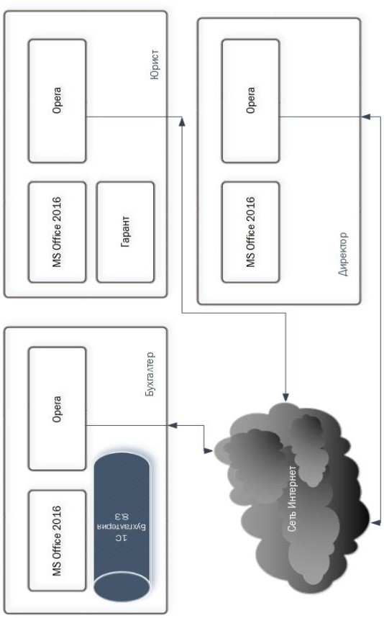

Рисунок 7- Программная реализация ООО «ПК Венткомплекс»

На сегодняшний момент времени, табель учета рабочего времени не реализует возможность учета рабочего времени сотрудников ООО «ПК Венткомплекс», работающих посменно и с установленным режимом суммированного учета рабочего времени, поэтому приходится заполнять эту информацию в период подачи табеля. Табельщик вносит правки, после чего табель проходит проверку и подписывается.
Следствием этого являются огромные потери во времени обработки табеля, потери отработанных часов сотрудников, снижение мотивации сотрудников и высокая текучесть кадров. Цель: упростить и автоматизировать учет рабочих часов сотрудников, работающих посменно, сократить время, которое уходит на заполнение табеля.
Задача: создать информационную систему (ИПК «Журнал учета рабочего времени»), которая бы позволяла вести учет рабочего времени сотрудников, работающих посменно, в течение всего месяца и передавать данные в табель, при его заполнении.
Данный ИПК должен реализовывать следующие функциональные возможности:
-создание журнала учета рабочего времени за период;
-редактирование журнала учета рабочего времени;
-отправка данных журнала для утверждения руководителю подразделения;
-утверждение журнала руководителем подразделения;
-передача данных журнала в табель учета рабочего времени;
-формирование отчетов по рабочему времени сотрудников
будет рассматриваться бизнес процесс «учет рабочего времени» и разрабатываться для автоматизации и увеличения производительности процессов технологии фиксации и учета отработанных часов.
Проведем декомпозицию технологических процессов, возникающих в работе кадровых специалистов предприятия с помощью методологии IDEF0.Методология IDEF0 позволяет отобразить действия и связи между объектами системы.
Верхний уровень диаграммы (контекстная диаграмма) показывает общее описание процесса обработки табеля.
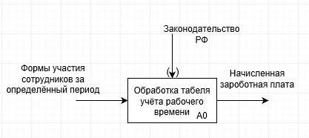

Рисунок 8 – Диаграмма IDEF0

Рассматривается технология учета рабочего времени. Проведем декомпозицию данного процесса.
Декомпозируем контекстную диаграмму, чтобы показать составляющие основной деятельности компании. Подпроцессы системы (рисунок 9):

-Заполнение табеля ответственными подразделений А1
-Проверка и редактирование табеля руководителями подразделений А2
-Регистрация табеля в электронном виде, а также печать и заверение подписью табеля в бумажном виде А3.1 и А3.2
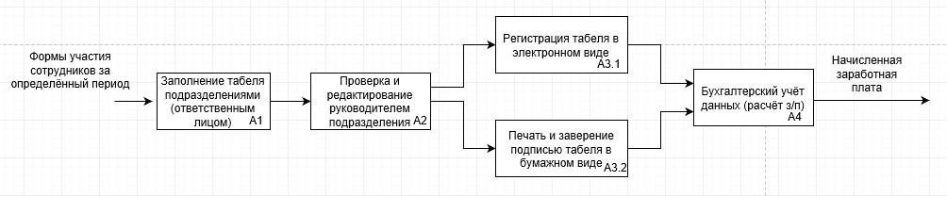
-Бухгалтерский учет данных А4

Рисунок 9 – Декомпозиция диаграммы IDEF0 На рисунке в блоке А1 и наблюдается проблема.
На сегодняшний день, табель формируется вручную, в нём не реализована возможность внесения правок в течении периода, правки возможны только в сформированном файле отчёта в конце периода, поэтому ответственный в конце месяца проставляет работникам часы.
Продемонстрируем проблему на декомпозиции блока А1
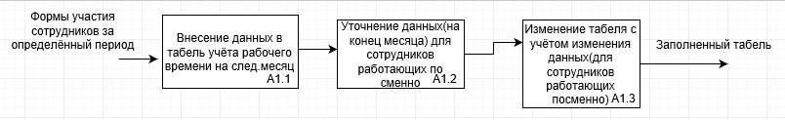
Рисунок 10 – Декомпозиция диаграммы IDEF0 (блока А1)

Каждый из этих процессов может быть разбит на ряд составляющих и является объектом автоматизации.
В ходе исследования было выявлено, что в технологии работы специалистов по учету часов рабочего времени возникает необходимость формирования отчетных форм, а также выходных документов, в которых фигурируют данные из информационной базы. Примерные расчеты приведены в таблице 4.
Таблица 4 -Частота формирования отчетных документов ООО «ПК Венткомплекс»
№ | Название документа | Время формирования без применения автоматизации | Время формирования с применением автоматизации | Частота формирования, раз в год (60 раб дней)
1 | Заполнения журналов операций | 20 мин. | 5 мин | 600

2 | Назначение периода учета | 5 мин. | 1 мин. | 400
3 | Передача данных в табель учета рабочего времени | 10 мин. | 5 мин. | 400
4 | Создание журнала учета рабочего  времени за период | 15 мин. | 1 мин. | 600
5 | Отправка данных журнала для  утверждения руководителю подразделения | 5 мин. | 1 мин. | 700
6 | Формирование отчетов за период по всему подразделению, по отдельным  сотрудникам, по группам учета | 10 мин. | 1 мин. | 600
 | Итого трудозатрат за год | 558 ч. | 121 ч.

Только по приведенным в таблице бизнес-процессам виден выигрыш рабочего времени в 558-121= 437 ч. = 54 раб. дней.
Из данных таблицы видно, что без использования информационных технологий будут наблюдаться задержки в реализации бизнес-процессов, связанных с прохождением документации и выполнением основных технологических процессов, что приведет к негативным процессам для предприятия, таким как штрафные санкции, потеря клиентской базы, снижение общей исполнительской дисциплины.
Особенности документооборота в исследуемой организации предполагают использование информационной системы в технологии работы специалистов по учету рабочего времени.
IDEF1X является методом для разработки реляционных баз данных и использует условный синтаксис, специально разработанный для удобного построения концептуальной схемы.
Концептуальной схемой мы называем универсальное представление структуры данных в рамках коммерческого предприятия, независимое от конечной реализации базы данных и аппаратной платформы.
Разрабатываемая информационная система работает со справочниками, документами, отчетами, описание которых было приведено выше. Дерево функций ИС приведено на рис.11

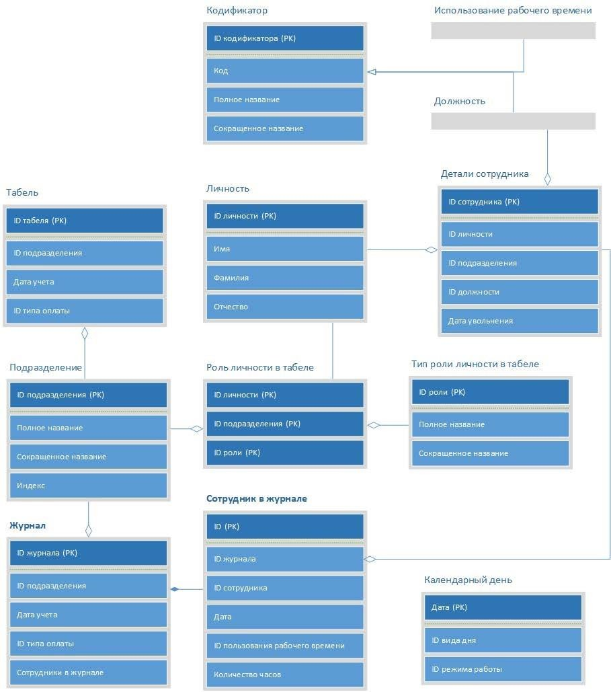
Рисунок 11 - Дерево функций ИС

На рисунке 12 показана диаграмма для разрабатываемой предметной области, в связи с большим объемом данных целесообразно было выделить основные пункты, чтобы продемонстрировать основной функционал информационной системы.

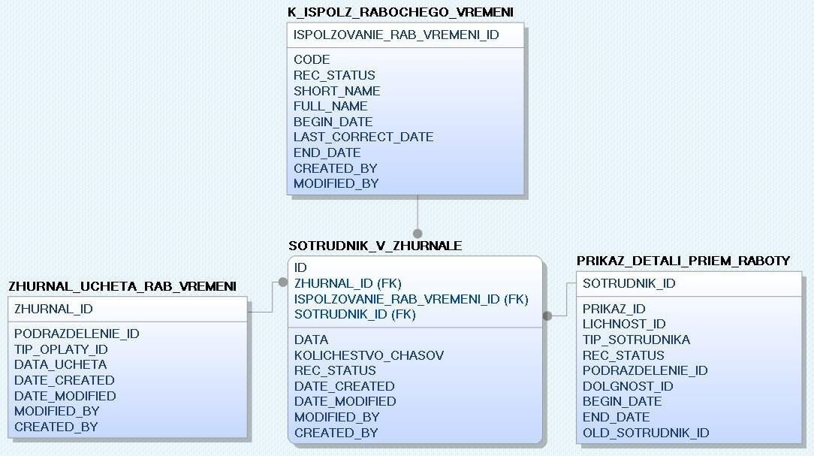
Рисунок 12 - Диаграмма разрабатываемой предметной области На рисунке 13 приведена схема взаимодействия программных модулей.
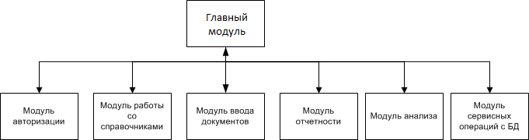
Рисунок 13 - Схема взаимодействия программных модулей

В таблице 5 приведены названия модулей и описание выполняемых ими функций.

Таблица 5 - Описание программных модулей
Название программного модуля | Функция
Главный модуль | Модуль служит для запуска основных процедур программы и завершения работы с программой.
Модуль авторизации | Обеспечивает авторизацию пользователя.
Модуль работы со справочниками | Назначение данного модуля является поиск и просмотр  информации по продукции, клиентам и сотрудникам.
Модуль ввода документов информации. | Модуль предназначен для ввода первичных данных и просмотра ранее занесенной.
Модуль отчетности | Модуль выполняет функции для формирования печатных форм.
Модуль анализа | Модуль анализирует информацию, вносимую пользователями в базу данных.
Модуль сервисных операций с БД. | Модуль имеет набор сервисных функций для  поддержания правильной работы базы данных.

Приведем описание некоторых программных модулей, используемых в работе созданной программы.

На данной диаграмме последовательности отражено взаимодействие табельщика с ИПК «Журнал учета рабочего времени» от перехода в приложение до занесения данных об отработанных часах сотрудника (рисунок 14).
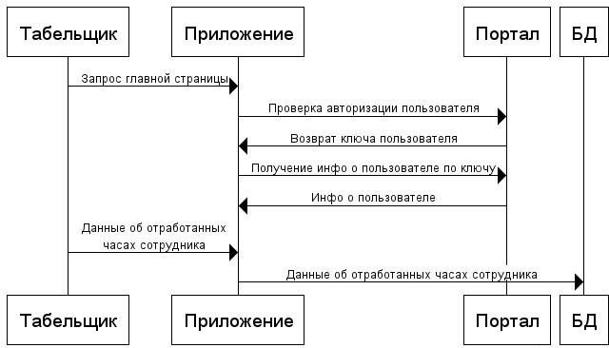

Рисунок 14 - Блок-схема модуля авторизации и работы с документами ООО «ПК
Венткомплекс»

Учет рабочего времени сотрудников – неотъемлемая часть деятельности организации ООО «ПК Венткомплекс»
Рассмотрим Kickidler – система учета рабочего времени нового поколения. Данный продукт акцентирован на мониторинге активности пользователей, а также крайне прост в использовании в отличие от многих своих конкурентов.
Преимущества программы Kickidler:
- Онлайн-мониторинг неограниченного числа компьютеров. Программа позволяет руководителю видеть в реальном времени сетку экранов всех компьютеров в сети с частотой обновления 1 кадр в секунду. Иногда этого достаточно для контроля сотрудников.
- Запись видео с экранов. Программа фиксирует все действия пользователя на рабочем компьютере, что особенно важно при расследовании инцидентов. Есть возможность поиска нужного фрагмента видео по ключевым событиям.
- Кроссплатформенность. Программа полноценно работает с Windows, Linux и MacOS, причем даже с последней 15 версией Mac.
- Простота в установке и настройке. Многие пользователи отмечают юзер френдли интерфейс программы и интуитивность ее использования.
- Возможность скрытой и открытой установки агента программы.
- Полноценная оффлайн-версия программы.
- Относительно небольшая цена и гибкая ценовая политика. Покупая лицензию на 3 года, вы будете платить 3$ за юзера в месяц.
- Бесплатная версия программы с ограничением до 6 юзеров.

- Программа полностью переведена на русский, английский, испанский и португальский языки.
Помимо перечисленных уникальных функций, программа обладает инструментарием по учету рабочего времени, анализу продуктивности сотрудников, а также функциями кейлоггера и удаленного управления.
К минусам программы можно отнести отсутствие облачной и мобильной версий. Однако в Road map разработчики обещают устранить эти недостатки уже в 2020 году. Также программа ни с чем не интегрирована, что печально.
Activtrak – это облачный сервис для мониторинга сотрудников, позволяющий анализировать ежедневную активность и поведение персонала за компьютерами. Программа ActivTrak развивается стремительными темпами. По информации из разных источников, в 2019 году на ее развитие было выделено 20 млн. долларов.
Преимущества программы ActivTrak
- Мониторинг активности сотрудников. Скриншоты экрана с частотой обновления 1 раз в 5 секунд.
- Видеозапись экранов, экспорт видео.
- Автоматические уведомления о тревогах.
- Сигналы тревоги по типам скриншотов с гибкой настройкой.
- Возможность мониторить корпоративную почту сотрудников.
- Множество отчетов по рабочему времени.
- Полностью облачная версия.
- Есть приложения для iOS и Android
- Блокировка нежелательных сайтов и приложений.
Для установки программы ActivTrak необходимо просто создать аккаунт и установить агенты на компьютеры, которые вы собираетесь мониторить. Серверная часть программы автоматически устанавливается на облако.
Минусы:
- Программа не блокирует поддомены отдельно от сайтов
- Невозможно регулировать частоту съемки скриншотов
- Невозможность установки агента программы на Mac
- Сложный процесс деинсталляции программы
Teramind – мощный программный комплекс для мониторинга сотрудников, обнаружения внутренних угроз и оптимизации производительности на рабочем месте. Программа Teramind сочетает в себе функции системы учета рабочего времени (EMS) и системы предотвращения утечек информации (DLP).
Преимущества программы Teramind
- Гибкость тарифного плана. В зависимости от потребностей, можно выбрать тариф Стартер, UAM или DLP.
- Мониторинг активности пользователей, дружелюбный интерфейс, выполненный в виде дашборда.
- Запись видео с мониторов сотрудников. Возможность просмотра мониторов, исходя из действий пользователей.
- Возможность записи звука с микрофона. - Удобный инструментарий для E-mail-мониторинга.
- Поведенческий анализ пользователей. Возможность гибких настроек рисков. - Функции DLP-системы.

- Удобная и информативная Демо-версия программы.
Процесс установки программы на облако – стандартный. Создается аккаунт, грузится агент и устанавливается на ПК сотрудников. После этого, данные появляются на дашборде. Установка On-Premise – процесс более трудоемкий и потребует много времени и специальных навыков.
Минусы:
- Достаточно трудоемкий процесс установки On-Premise версии программы. - Минимальный пакет для покупки – 5 лицензий. Это может не подойти малым предприятиям. А также компаниям, желающим мониторить небольшое число сотрудников.
- Программа не поддерживает платформу Linux.
Программа для отслеживания рабочих часов сотрудников Hubstaff немного отличается от представленных выше конкурентов своей демократичностью и ориентирована на контроль удаленных сотрудников.
Преимущества программы Hubstaff
  - Интеграция с более чем 30 приложениями, включая Basecamp, Trello, Asana, Github и Paypal.
  - Возможность выплаты сотрудникам заработной платы за отработанные часы. - Программа также позволяет искать фрилансеров по всему миру, благодаря встроенному сервису.
  - Периодические скриншоты экрана занимают меньше пространства на диске, чем запись видео.
  - Возможность отслеживания работы над проектом, интеграция с CRM-системами.
  - Функция GPS-трекинга, программа работает с iOS и Android Программа устанавливается на облако, аналогично Activtrak и Teramind.
Минусы: Отсутствуют функции онлайн-мониторинга пользователей и видеозаписи экрана. Программа не работает с Linux, для кого-то это может быть важным упущением. Очень запутанный пользовательский интерфейс, нужно время, чтобы научиться использовать все функции программы.
Time Doctor – система учета рабочего времени сотрудников, с расширенными функциями по отслеживанию времени. Так же, как и Hubstaff, программа подойдет для компаний, имеющих в своем штате удаленных сотрудников, либо работающая с фрилансерами.
Преимущества программы Time Doctor. Программа проста в использовании и очень точно фиксирует продуктивное и непродуктивное время.
Интеграция с целым рядом приложений, такими, как Trello, Slack, Asana, GoogleApps, GitHub, Bitrix24, Zoho CRM. Программа работает со всеми популярными платформами: Windows, Mac, Linux, Android, iOS. Программа делает скриншоты с вебкамер пользователей.
Минусы:- Нет онлайн мониторинга и записи видео с экранов. - Старомодный и запутанный пользовательский интерфейс. Нужно изучить кучу мануалов, чтобы начать использовать программу. - Цена. Использование программы будет стоить 10$ за юзера в месяц, независимо от срока лицензий.
Программу Time Doctor часто называют аналогом Hubstaff, поскольку она тоже ориентирована на контроль работы удаленных сотрудников.
На данный момент руководство ООО «ПК Венткомплекс» в процессе определения стратегии развития автоматизированной системы.

Происходит выбор между тремя основными стратегиями автоматизации ООО «ПК Венткомплекс»:
  - покупка готовой ИС;
  - покупка и доработка ИС;
  - разработка индивидуальной ИС.
Готовая ИС приобретается после комплексной оценки программного продукта и компании поставщика. Заказчик должен быть уверен в качестве поддержки программного обеспечения.
Преимущества: экономия времени на разработку; система тиражирована; несколько готовых систем на выбор; дополнительно к ИС можно докупить бизнес процессы.
Недостатки: необходимость подстройки под организационную структуру и функциональные требования; из-за того, что система тиражируема, могут возникнуть вопросы касаемо защиты, новизны, и высокий уровень риска; возможно неполное удовлетворение потребностей сотрудников функционалом системы.
Покупка и доработка ИС ООО «ПК Венткомплекс» подразумевает приобретение ядра системы (к примеру, проводки для бухгалтерии), а все прочее дорабатывается.
Преимущества:
  - отлаженное и завершенное покупаемое ядро;
  - доделывается только требуемая функциональность;
  - экономия на не нужных предприятию компонентах. Недостатки:
  - необходимость наличия отдела информационных технологий;
  - схема выгодна в случае небольшого объема работ по доработке;
  - доработка ограничена рамками информационной модели ядра. Плюсы разработки индивидуальной ИС:
  - полная адаптация к предъявляемым требованиям;
  - чистый новый проект;
  - можно быстро вносить изменения. Минусы:
  - необходимость в сборе команды либо привлечении существующих сотрудников ИТ отдела, занятых другими делами;
  - личные пожелания начальства могут нанести ущерб качеству разработки;
  - проект может запнуться, если: квалификация текущих специалистов недостаточна; уходят ведущие специалисты; не хватает внутренних ресурсов; документированность системы несовершенна.
По итогам изучения параметров основных стратегий автоматизации было принято решение остановить выбор на разработке индивидуальной автоматизированной системы.
Такой подход позволит учесть особенности бизнеса организации, поскольку рассмотренные выше готовые разработки не обеспечивают интегрированное решение всех поставленных задач.
Приобретение готовых предложений разных производителей, которые ориентируются на решение отдельных задач, сопровождается недостатками, свойственными для хаотичной автоматизации.
К тому же, принятое решение позволит оптимизировать затраты на приобретение лицензионного программного обеспечения.

Рассмотрим наиболее распространенные аналоги разрабатываемой автоматизированной системы.
На рынке программного обеспечения представлено достаточно много продуктов, используемых для анализа и учета рабочего времени.
При этом сегмент для малого бизнеса в сфере оказания услуг производственного характера представлен слабо – большинство решений ориентированы на учет рабочего времени проектных команд.
Конфигурация "Учет рабочего времени" от 1С - предназначена для комплексной автоматизации процессов учета рабочего времени.
Данная программа позволит усовершенствовать процесс обслуживания клиентов благодаря ведению всестороннего учета. Конфигурация легко и быстро настраивается под конкретные требования заказчика. Гибкая структура базы данных дает возможность создавать новые таблицы, отчеты, графики, добавлять поля, задавать списки и многое другое.
Программа интуитивно проста для пользователей и не требует квалифицируемых ИТ - ресурсов. Вы сможете настроить программу и на любую другую предметную область без специальных знаний.
Рассмотренные программные продукты позволяют вести учет рабочего времени, но при этом не обладают универсальностью и возможностью доработки под потребности конкретного предприятия, кроме того, платны и требуют наличия дополнительного программного обеспечения.
Разрабатываемое программное обеспечение, в отличие от существующих аналогов, позволит осуществлять следующие функции: доработка ПО под нужды организации, разграничение доступа, интеграцию модуля для анализа, а также модуль рассылки.
Так как на исследуемом объекте с увеличением объёма работ возникла проблема обработки и хранения большого количества информации, это привело к увеличению количества ошибок при оформлении документов, а так к увеличению вероятности потери информации.
В настоящее время данный объект автоматизации выполняет следующие функции:
- Оформление нового табеля в рукописном варианте на бумаге.
- Поиск информации – опрос сотрудников.
- Редактирование данных (производится путём исправления на бумажном носителе)
- Просмотр и утверждения журнала руководителем,
- Формирование отчетов за период по всему подразделению также просчитывается вручную, что не даёт гарантии ошибиться в подсчётах.
Как уже видно, все вышеперечисленные операции в настоящее время производится вручную и на бумажных носителях, что является неудобным в использовании и приводит к большой потери времени, а также может привести к потери данных.
В связи с ростом объемов работ и необходимостью отражения всех работ в удобной для заинтересованных пользователей единообразной форме руководством ООО «ПК Венткомплекс» поставлена задача организации единой систем учета рабочего времени, позволяющей сохранять поступающую оперативную информацию по работам.
Разработка программного продукта в рамках ООО «ПК Венткомплекс» позволит создать программный продукт с учетом специфики и сохраняя основной функционал, снизит расходы предприятия на закупку программного обеспечения.

Можно провести расчет вложений капитала в создание информационной системы. Созданная программа дает преимущество по времени по сравнению с имеющейся технологией, при этом функциональность сохраняется на прежнем уровне.
Можно сделать вывод, что экономия на времени за год применения методики составит заработную плату специалиста за полтора месяца. При применении этой технологии можно увеличить степень оперативности в работе при удаленном доступе к базам с информацией и размещении заказов удаленно в базу.
Проведем расчет затрат на обслуживание компьютерной техники ООО «ПК Венткомплекс» в таблице 8.
Таблица 8 - Расчёт полных годовых эксплуатационных затрат
Шифр  затрат | Наименование затрат | Расчет затрат | Величина  затрат, руб.
01 | Заработная плата с начислениями и  отчислениями работников, обслуживающих систему | Исходя из штатного расписания, дополнительная заработная плата | 52350
02 | Амортизационные отчисления | В размере 12,5% для ЭВМ | 32500
03 | Стоимость материалов | В размере 1-2% от стоимости ЭВМ | 2000
04 | Стоимость электроэнергии | Исходя из расчёта объема потребления электроэнергии и установленной стоимости платы за  1 КВТ/ч; | 12500
05 | Плата за пользование средствами и линиями связи | исходя из годового количества часов пользования средствами и  линиями | 800
06 | Стоимость запасных частей и материалов, необходимых для проведения ремонтов  оборудования системы | исходя из годового количества часов пользования средствами и линиями связи по установленным  тарифам оплаты; | 5000
07 | Арендная плата за помещения и материалов, необходимых для проведения ремонтов  оборудования системы | По фактически установленной арендной платы; | 0
08 | Затраты на содержание служебных помещений системы | в размере 2-2,5% от стоимости используемых служебных  помещений; | 2000
09 | Прочие расходы (командировки, политика безопасности и т.д.) | в размере 1-3% от стоимости основных фондов. | 1000
 | Итого |  | 108 150

Дальнейшее развитие этой разработки возможно посредством внедрения сетевых решений, методик по защите сведений, создания опций по разграничению доступа, использования криптографии и ЭЦП для эффективного обмена информацией со всеми подразделениями компании ООО «ПК Венткомплекс», а также с другими предприятиями. Производственный экономический эффект (Эпр) в данном случае будет заключаться в:
- Экономии электроэнергии из-за снижения нагрузки на вычислительную технику, снижение амортизационных затрат. Бухгалтерские расчеты дают значение экономии по этой позиции 1200 руб. в год.
- Отсутствие необходимости покупки программного обеспечения. Итого полный экономический эффект, получаемый в результате реализации проектных решений на предприятии составит 107 800 руб. в год.

Список использованных источников и литературы
- ГОСТ 19.701-90. Единая система программной документации. Схемы алгоритмов, программ, данных и систем. Условные обозначения и правила выполнения.
- М.: Изд-во стандартов, 2019. — 9 с.
- Автоматизированные информационные системы, базы и банки данных. вводный курс: учебное пособие. — М.: Гелиос АРВ, 2021. — 368 с.
- Астахова И.Ф., Толстобров А.П., Мельников В.М. SQL в примерах и задачах: Учеб. пособие. – Мн.: Новое знание, 2022.
- Голицына О.Л., Максимов Н.В., Попов И.И. Базы данных: Учебное пособие. – М.: ФОРУМ: ИНФРА-М, 2021
- Иванова Г.С. Технология программирования: Учебник для вузов. – М.: Изд-во МГТУ им. Баумана, 2022.
- Информатика. Базовый курс. 5-е издание / Под ред. С.В. Симоновича. – СПб.: Питер, 2021. – 640 с.: ил.
- Карпова Т.С. Базы данных: модели, разработка, реализация. – СПб: Питер,
2021.
- Литвинская О.С. Проектирование базы данных в среде MicrosoftAccess. –
Пенза: Издательство Пенз. гос. технол. акад., 2021.
- Орлов С.А. Технология разработки программного обеспечения: Учебник. – СПб.: Питер, 2022.
- Салиева О.К. Анализ процесса разработка информационной системы предприятия // Инновационная экономика: перспективы развития и совершенствования.
- 2022. — № 18 (26). — URL: https://cyberleninka.ru/article/n/analiz-protsessa-razrabotka-informatsionnoy-sistemy-predpriyatiya
- Решение прикладных задач. – М.: Высшая школа, 2021. Источник: https://inzhpro.ru/diplomnaya/razrabotka-informatsionnoy-sistemyi-access/

Подпись ФИО обучающегося

Заключение руководителя от организации

Во время прохождения практики в компании ООО «ПК Венткомплекс» по адресу: город Глазов, ул. Куйбышева, д. 77 стр. 1, кабинет 111» обучающийся исполнял должностные обязанности в сфере анализа объекта исследования, в том числе решал соответствующие профессиональные задачи, рекомендованные рабочей программой практики с учетом особенностей ИТ подразделения ООО - места прохождения практики.
Характеристика профессиональной компетентности практиканта, в том числе проявление его теоретических знаний, их глубина, умение применять их на практике, - на высоком уровне. Практикант приобрел в ООО необходимые практические навыки и умения профессиональной сфере в достаточной степени.
Отношение практикантки к выполняемой работе в ООО добросовестное, степень и качественный уровень выполнения поручений высокий, степень подготовленности к самостоятельному выполнению отдельных заданий можно оценить как отлично.
Практикант проявил дисциплинированность, необходимые деловые качества, умение контактировать с клиентами, сотрудниками и руководством ООО в полной мере.
Проведенное обучающимся аналитическое исследование заслуживает высокой оценки, а разработанные предложения и рекомендации могут быть использованы в работе ИТ подразделения ООО - места прохождения практики. Уровень освоения компетенций обучающегося - высокий.

Обучающийся по итогам производственной (преддипломной) практики заслуживает оценку «отлично».

Дата: | подпись И.О. Фамилия руководителя практики от организации
МП

Основные результаты выполнения задания на практику
В этом разделе обучающийся описывает результаты анализа (аналитической части работ) и результаты решения задач по каждому из пунктов задания на практику.
Текст в таблице набирается шрифтом TimesNewRoman, размер 12, оформление – обычное, межстрочный интервал – одинарный, отступ первой строки абзаца – нет.

№п/п | Результаты выполнения задания по практике
1 | Составлено общее описание предприятия (организации) – название, местоположение, собственник, статус.  Изучены законодательные и подзаконные акты, а также внутренние корпоративные  регламенты по соответствующему виду профессиональной деятельности
2 | Обработка массива данных в соответствии с поставленной задачей.  Анализ, оценка, интерпретация полученных результатов и обоснование выводов
3 | Использованы фундаментальные знания для решения базовых задач управления в технических системах с целью совершенствования в профессиональной деятельности.  Разработка и установка требования к типам и характеристикам данных,  необходимых для функционирования ИС
4 | Разработаны и использованы алгоритмы и программы, современные информационные технологии, методы и средства контроля, диагностики и управления, пригодные для практического применения в сфере своей профессиональной деятельности.  Разработка мероприятия по созданию информационной системы организации.  Разработка мероприятия по введению ИС в эксплуатацию. Разработка мероприятия по сопровождению ИС на каждом этапе жизненного цикла.  Разработка мероприятия по контролю результатов эксплуатации ИС. Разработка  мероприятия по составлению технической и эксплуатационной документации ИС
5 | Произведены необходимые расчёты отдельных блоков и устройств систем контроля, автоматизации и управления.  Выбраны стандартные средства автоматики, измерительной и вычислительной техники при проектировании систем автоматизации и управления.  Выполнены наладка измерительных и управляющих средств и комплексов,  осуществлять их регламентное обслуживание
6 | Выполнены эксперименты по заданным методикам и обрабатывать результаты с применением современных информационных технологий и технических средств. Разработана (на основе действующих стандартов) техническая документация (в том числе в электронном виде) для регламентного обслуживания систем и средств контроля, автоматизации и управления.  Разработка мероприятия по тестированию компонентов ИС. Разработка мероприятия по написанию технической документации на тестирование компонентов программного обеспечения на каждом этапе  жизненного цикла ИС
7 | Систематизация собранного нормативного и фактического материала. Выработка  на основе проведенного исследования выводов и предложений

Заключение руководителя от Института
Руководитель от Института дает оценку работе обучающегося исходя из анализа отчета о прохождении практики, выставляя балл от 0 до 20 (где 20 указывает на полное соответствие критерию, 0 – полное несоответствие) по каждому критерию. В случае выставления балла ниже пяти, руководителю рекомендуется сделать комментарий.
№ п/п | Критерии | Балл (0…20) | Комментарии (при необходимости)
1 | Понимание цели и задач задания на практику.
2 | Полнота и качество индивидуального плана и отчетных материалов.
3 | Владение профессиональной терминологией при составлении  отчета.
4 | Соответствие требованиям оформления отчетных документов.
5 | Использование источников информации, документов, библиотечного фонда.
 | Итоговый балл:

Особое мнение руководителя от Института (при необходимости):

Обучающийся по итогам производственной (преддипломной) практики заслуживает оценку « ».
« » 202 г.

Руководитель от Института

(подпись) |  | И.О. Фамилия

Договор №
о практической подготовке обучающихся

г. Москва | « » 20 г.

Образовательная автономная некоммерческая организация высшего образования «Московский технологический институт», именуемая в дальнейшем «Организация», в лице исполнительного директора Нестеровой Ангелины Всеволодовны, действующего на основании Устава, с одной стороны, и ООО «ПК Венткомплекс», именуем в дальнейшем «Профильная организация», в лице генерального директора Симанова Ивана Валерияновича, действующего на основании Устава, с другой стороны, именуемые по отдельности «Сторона», а вместе – «Стороны», заключили настоящий Договор о нижеследующем.

- Предмет Договора

  - Предметом настоящего Договора является организация практической подготовки обучающихся (далее - практическая подготовка).
  - Образовательная программа (программы), компоненты образовательной программы, при реализации которых организуется практическая подготовка, количество обучающихся, осваивающих соответствующие компоненты образовательной программы, сроки организации практической подготовки, согласуются Сторонами и являются неотъемлемой частью настоящего Договора (приложение № 1).
  - Реализация компонентов образовательной программы, согласованных Сторонами в приложении № 1 к настоящему Договору (далее - компоненты образовательной программы), осуществляется в помещениях Профильной организации, перечень которых согласуется Сторонами и является неотъемлемой частью настоящего Договора (приложение № 2). Приложение №2 согласовывается сторонами не позднее чем за 10 рабочих дней до начала практической подготовки.

- Права и обязанности Сторон

  - Организация обязана:
    - не позднее, чем за 10 рабочих дней до начала практической подготовки по каждому компоненту образовательной программы представить в Профильную организацию поименные списки обучающихся, осваивающих соответствующие компоненты образовательной программы посредством практической подготовки;
    - назначить руководителя по практической подготовке от Организации, который:
      - обеспечивает организацию образовательной деятельности в форме практической подготовки при реализации компонентов образовательной программы;
      - организует участие обучающихся в выполнении определенных видов работ, связанных с будущей профессиональной деятельностью;
      - оказывает методическую помощь обучающимся при выполнении определенных видов работ, связанных с будущей профессиональной деятельностью;
      - несет ответственность совместно с ответственным работником Профильной организации за реализацию компонентов образовательной программы в форме практической подготовки, за жизнь и здоровье обучающихся и работников Организации, соблюдение ими правил противопожарной безопасности, правил охраны труда, техники безопасности и санитарно-эпидемиологических правил и гигиенических нормативов;
    - при смене руководителя по практической подготовке в 3-х-дневный срок сообщить об этом Профильной организации;

    - установить виды учебной деятельности, практики и иные компоненты образовательной программы, осваиваемые обучающимися в форме практической подготовки, включая место, продолжительность и период их реализации;
    - направить обучающихся в Профильную организацию для освоения компонентов образовательной программы в форме практической подготовки.
  - Профильная организация обязана:
    - создать условия для реализации компонентов образовательной программы в форме практической подготовки, предоставить оборудование и технические средства обучения в объеме, позволяющем выполнять определенные виды работ, связанные с будущей профессиональной деятельностью обучающихся;
    - назначить ответственное лицо, соответствующее требованиям трудового законодательства Российской Федерации о допуске к педагогической деятельности, из числа работников Профильной организации, которое обеспечивает организацию реализации компонентов образовательной программы в форме практической подготовки со стороны Профильной организации;
    - при смене лица, указанного в пункте 2.2.2, в 3-х-дневный срок сообщить об этом Организации;
    - обеспечить безопасные условия реализации компонентов образовательной программы в форме практической подготовки, выполнение правил противопожарной безопасности, правил охраны труда, техники безопасности и санитарно-эпидемиологических правил и гигиенических нормативов;
    - проводить оценку условий труда на рабочих местах, используемых при реализации компонентов образовательной программы в форме практической подготовки, и сообщать руководителю Организации об условиях труда и требованиях охраны труда на рабочем месте;
    - ознакомить обучающихся с правилами внутреннего трудового распорядка Профильной организации, правил охраны труда и пожарной безопасности и иными локальными нормативными актами Профильной организации при их наличии;
    - провести инструктаж обучающихся по охране труда и технике безопасности и осуществлять надзор за соблюдением обучающимися правил техники безопасности;
    - предоставить обучающимся и руководителю по практической подготовке от Организации возможность пользоваться помещениями Профильной организации, согласованными Сторонами (приложение N 2 к настоящему Договору), а также находящимися в них оборудованием и техническими средствами обучения;
    - обо всех случаях нарушения обучающимися правил внутреннего трудового распорядка, охраны труда и техники безопасности сообщить руководителю по практической подготовке от Организации.
2.2.10. обеспечить продолжить рабочего дня для обучающихся в возрасте от 18 лет и старше продолжительностью не более 40 часов в неделю (ст. 91 ТК РФ).
  - Организация имеет право:
    - осуществлять контроль соответствия условий реализации компонентов образовательной программы в форме практической подготовки требованиям настоящего Договора;
    - запрашивать информацию об организации практической подготовки, в том числе о качестве и объеме выполненных обучающимися работ, связанных с будущей профессиональной деятельностью.
  - Профильная организация имеет право:
    - требовать от обучающихся соблюдения правил внутреннего трудового распорядка, охраны труда и техники безопасности, режима конфиденциальности, принятого в Профильной организации, предпринимать необходимые действия, направленные на предотвращение ситуации, способствующей разглашению конфиденциальной информации;
    - в случае установления факта нарушения обучающимися своих обязанностей в период организации практической подготовки, режима конфиденциальности приостановить реализацию компонентов образовательной программы в форме практической подготовки в отношении

конкретного обучающегося.

- Срок действия договора и финансовые условия

  - Настоящий Договор вступает в силу после его подписания обеими сторонами и действует до полного исполнения Сторонами своих обязательств;

  - Любая из сторон вправе расторгнуть настоящий Договор с предварительным письменным уведомлением другой стороны за один месяц, но не позднее, чем за 15 (пятнадцать) рабочих дней до начала практики.

  - Настоящий Договор является безвозмездным и не предусматривает финансовых обязательств сторон.

- Заключительные положения

  - Все споры, возникающие между Сторонами по настоящему Договору, разрешаются Сторонами в порядке, установленном законодательством Российской Федерации, в суде по месту нахождения Организации.
  - Изменение настоящего Договора осуществляется по соглашению Сторон в письменной форме в виде дополнительных соглашений к настоящему Договору, которые являются его неотъемлемой частью.
  - Настоящий Договор составлен в двух экземплярах, по одному для каждой из Сторон. Все экземпляры имеют одинаковую юридическую силу.

- Адреса, реквизиты и подписи Сторон
Профильная организация: ОБЩЕСТВО С ОГРАНИЧЕННОЙ ОТВЕТСТВЕННОСТЬЮ  "ПРОИЗВОДСТВЕННАЯ КОМПАНИЯ ВЕНТКОМПЛЕКС"  город Глазов, ул. Куйбышева, д. 77 стр. 1, кабинет 111  ИНН 1837017925,  ОГРН 1181832003979,  ОКПО 25304988  Генеральный директор  / | Организация:  ОАНОВО «МосТех»  105318, г. Москва,  ул. Измайловский вал, д.2. Р/сч 40703810338040005652  ПАО Сбербанк г. Москва К/сч 30101810400000000225  БИК 044525225  ИНН 7708142686 КПП 771901001  ОГРН: 1027700479740  Исполнительный директор  /

Приложение № 1 к Договору № от

- Наименование образовательной программы: «09.03.03Прикладная информатика»;

- Наименование компонента образовательной программы: «Преддипломная практика»;
- Количество обучающихся, направляемых на практическую подготовку: человек;
- Сроки практической подготовки: с « » 202_ г. по « » 202_ г.

- Подписи сторон:

Профильная организация:  ОБЩЕСТВО С ОГРАНИЧЕННОЙ ОТВЕТСТВЕННОСТЬЮ "ПРОИЗВОДСТВЕННАЯ КОМПАНИЯ ВЕНТКОМПЛЕКС"  Генеральный директор  / | Организация:  ОАНО ВО «МосТех»  Исполнительный директор

Приложение № 2 к Договору № от

Адреса помещений Профильной организации,
в которых осуществляется практическая подготовка

- (с указанием № кабинета/зала/помещения/цеха и т.д., наименования помещения при наличии)
- город Глазов, ул. Куйбышева, д. 77 стр. 1, кабинет 111

Подписи сторон:

Профильная организация:  ОБЩЕСТВО С ОГРАНИЧЕННОЙ ОТВЕТСТВЕННОСТЬЮ "ПРОИЗВОДСТВЕННАЯ КОМПАНИЯ ВЕНТКОМПЛЕКС"  Генеральный директор  / | Организация:  ОАНО ВО «МосТех»  Исполнительный директор  А.В. Нестерова

